Moduł: Jakościowa interpretacja wykresów
Eksploracja 1
Jak pobierane są opłaty za taksówki?
Poniższy wykres pokazuje, w jaki sposób firma taksówkarska oblicza swoją opłatę. Oś pozioma przedstawia liczbę przejechanych kilometrów, a pionowa całkowity koszt.
Przeciągnij suwaki, aby sprawdzić, jak zmienia się całkowity ładunek. Wyjaśnij, w jaki sposób zwiększanie/zmniejszanie pozycji każdego suwaka zmienia sposób obliczania całkowitego kosztu.
Interpretacja wykresów (1) – GeoGebra
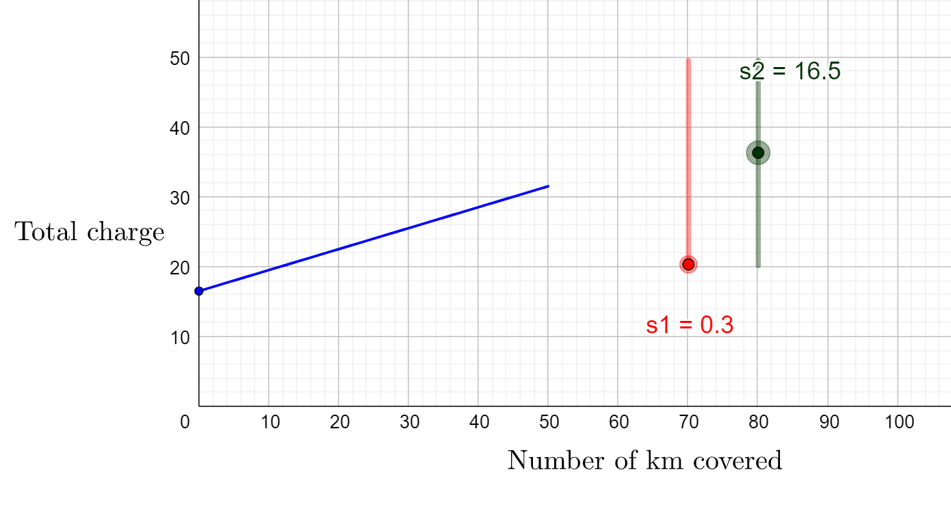

Eksploracja 2

Przeczytaj następujące scenariusze:
Helen chce zorganizować przyjęcie urodzinowe na placu zabaw. Studiuje następujące oferty:
- Plac zabaw A:
Koszt za każdego gościa wynosi 15 €.

- Plac zabaw B:
Koszt za każdego gościa wynosi 12 €. Należy uiścić dodatkowy koszt stały w wysokości 50 €.

- Plac zabaw C:
Koszt za każdego gościa wynosi 18 €. W ostatecznym koszcie całkowitym zostanie udzielona zniżka w wysokości 30 €.
Helen skonstruowała wykresy, aby modelować trzy oferty. Przeciągnij suwaki, aby sprawdzić, jak zmienia się wykres. https://www.geogebra.org/m/fahmmmrt

- Co przedstawiają oś pionowa i pozioma? Wyjaśnić.
- Ustaw suwaki każdego wykresu tak, aby przedstawiały oferty. Wyjaśnij.
- Porównaj trzy wykresy, aby dowiedzieć się, która z ofert jest najlepsza.

Zajęcia:

Helen poprosiła o dodatkową ofertę od Playground D.
Interpretacja wykresów (3) – GeoGebra
- Plac zabaw D:
Koszt za każdego gościa wynosi 17 €, do 20 osób. Opłata za każdą dodatkową osobę wynosi 10 EUR.

- Przeciągnij suwaki w aplikacji, aby modelować ofertę z Playground D.

- Opisz kształt wykresu.

- Na podstawie wykresu odpowiedz na pytanie:
  - Jaki jest koszt dla 8 osób?

  - Jaki jest koszt dla 15 gości?

  - Jaki jest koszt dla 25 gości?

- Budżet Heleny nie może przekroczyć 300 euro. Jaka jest maksymalna liczba gości na jej przyjęciu?

- Jak zmieni się wykres, jeśli opłata za każdego dodatkowego gościa wyniesie 20 EUR zamiast 10 EUR? Wyjaśnić.

Sprawdź swoją odpowiedź.

Poniższe wykresy przedstawiają ofertę Playground E i F. Opisz słownie ich ofertę.

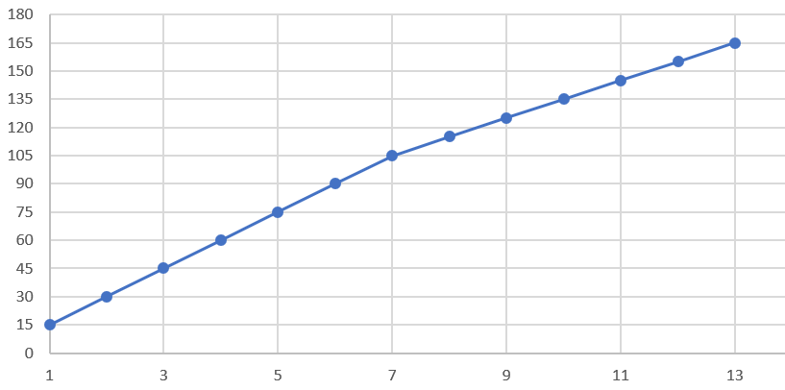
Plac zabaw E: Całkowita opłata za liczbę gości

………………………………………………………………………………………………………………………………………………………………………………………………………………………………………………………………………………………………………………………………………………………………………………………………………………………………………………………………………………………………………………………………………………………………………………………………………………………………………………………………

Plac zabaw F: Całkowita opłata za liczbę gości
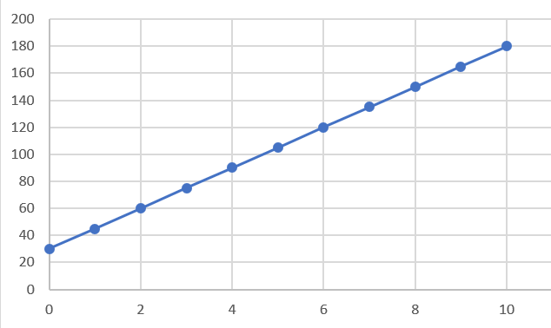

…………………………………………………………………………………………………………………………………………………………………………………………………………………………………………………………………………………………………………………………………………………………………………………………………………………………………………………………………………………………………………………………………………………………………

Przeciągnij suwaki w aplikacji Geogebra, aby modelować następujące sytuacje. Wyjaśnij kształt każdego wykresu.

Sytuacja 1:
Przedsiębiorstwo energetyczne George'a pobiera od niego opłatę w wysokości 0,11 EUR za kWh (kilowatogodzinę) energii elektrycznej plus opłata przyłączeniowa w wysokości 15,00 EUR miesięcznie. Jak obliczana jest całkowita opłata miesięczna?

Sytuacja 2:
Poziom wody w rzece wynosi 17 metrów. Obniża się w tempie 0,25 metra dziennie. Jaki będzie poziom wody w rzece po kilku dniach?

Sytuacja 3:
Hydraulik pobiera opłatę w wysokości 25 euro za wezwanie serwisu plus 50 euro za godzinę usługi. Jak obliczane jest jego całkowite wynagrodzenie?

Sytuacja 4:
Tim kupuje nowy komputer do swojego biura za $€$1200. Dla celów podatkowych deklaruje amortyzację liniową (utratę wartości) w wysokości 150 euro rocznie. Jak czy wartość komputera oblicza się po kilku latach?

rozszerzające :

Aktywność 1
W przypadku dwóch z czterech scenariuszy Ćwiczenia 3 zmień historię, wprowadź niezbędne zmiany na suwakach i wykonaj przybliżony szkic nowego wykresu. Wyjaśnić.
Sytuacja 1:
Zmodyfikowana historia:

Szorstki szkic:

Sytuacja 2:
Zmodyfikowana historia:

szkic:

Aktywność 2
Przeciągnij suwaki w aplikacji Geogebra, aby utworzyć poniższy wykres.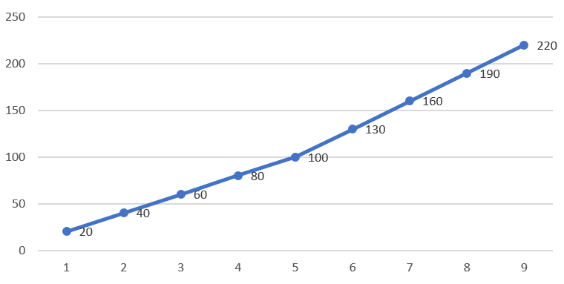
Opisz scenariusz pasujący do powyższego wykresu. Wyjaśnić.

Działania oceniające:

1. Poniższy wykres przedstawia sposób, w jaki firma taksówkarska oblicza całkowitą opłatę za przejechany kilometr.
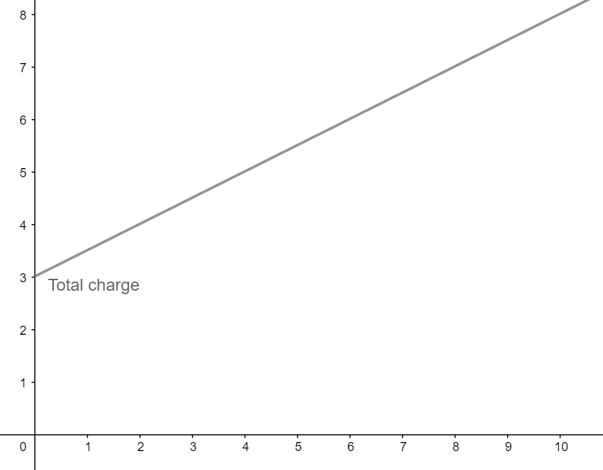
- Jaka jest opłata za przejazd 5 km?
- Jaka jest dodatkowa opłata za dodatkowy 1 km jazdy?
- John zapłacił 7 euro. Ile km przejechał?
- Anna zapłaciła 3 euro. Co się stało?

2. Połącz każdy opis z odpowiednim wykresem .
Opis | Wykres
Hydraulik pobiera opłaty w ramach następującego planu: Stały koszt wezwania serwisu wynosi 20 EUR i dodatkowa opłata w wysokości 30 EUR za godzinę .

Na stacji benzynowej cena benzyny wynosi 1,38 euro za litr

Oferta na przyjęcie urodzinowe kosztuje 14 € za osobę. Do całkowitego kosztu doliczany jest rabat w wysokości 40 €. | 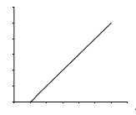

3. Przeanalizuj poniższe 3 wykresy:
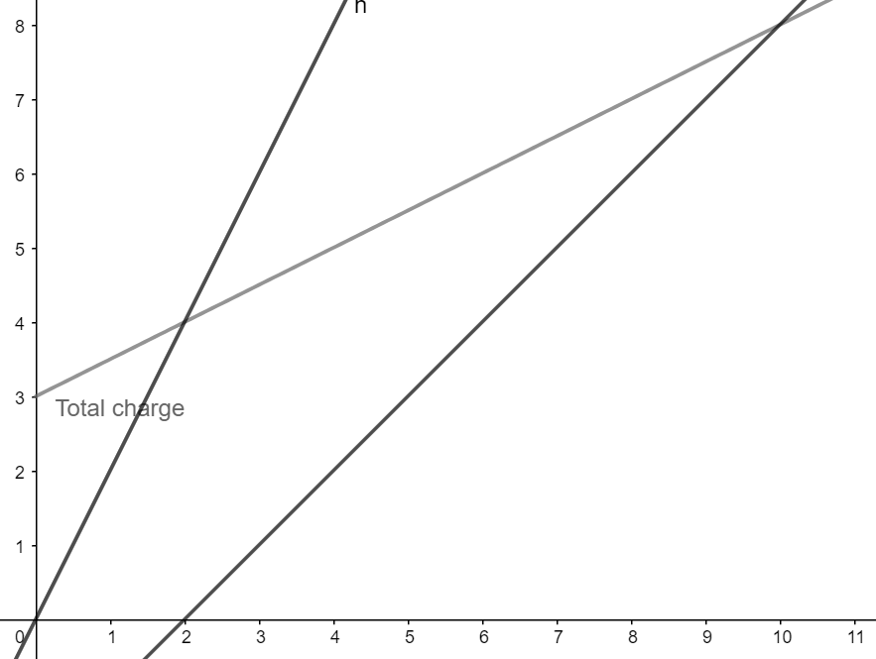
Opisz rzeczywisty scenariusz odpowiadający każdemu wykresowi.

